平成22年5月6日
第63回新潟アンギオ画像研究会 のご案内

主催 新潟アンギオ画像研究会
後援 （社）新潟県放射線技師会

拝啓
新緑の候、皆様におかれましてはますます御健勝のこととお喜び申し上げます。さて当研究会では下記要項と別紙プログラムの通り、第63回例会を開催致します。 皆様お誘い合わせの上、多数の方のご参集をお待ちしております。
なお例会終了後は情報交換の場として懇親会も用意しておりますので併せてご案内申し上げます。
敬具

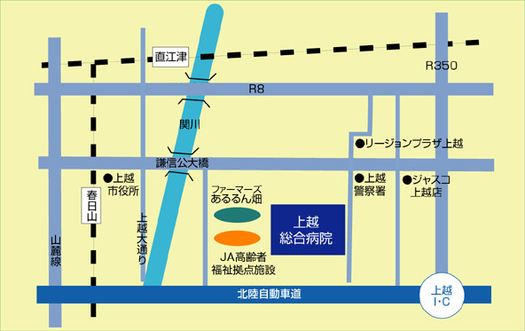
日時 ： 平成22年 6月 5日（土） ｾﾐﾅｰ 13：45 ～
定例会 14：20～

会場 ： 厚生連上越総合病院 本館２階 講堂
〒943-8507 上越市大道福田148-1
TEL 025-524-3000

会費 ： 500円
ただし看護師，学生の方は無料です．
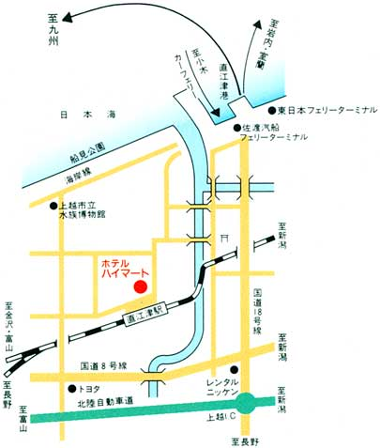
全国循環器撮影研究会の会費納入，
および新規加入の受付も行っております．
※当日は救急入口よりお入りください．
駐車場は無料となっております．

【懇親会のお知らせ】
日時 ： 平成22年 6月5日（土） 18：00～

会場 ： ホテルハイマート
〒942-0001 上越市中央1-2-3
JR直江津駅 北口前 TEL 025-543-3151

会費 ： 5000円

※準備の都合上、懇親会出席希望の方は5月28（金） までに
所属名と参加者氏名をメールもしくはFax（同封の用紙）にて
新潟大学病院内 事務局 能登宛 （FAX 025-227-0956，Mail niigata.angio@gmail.com） にお申し込みください。

【問合せ】入澤（長岡赤十字病院 0258-28-3600） 水沢（新潟市民病院 025-281-5151 内線1011）
岡，能登（新潟大学医歯学総合病院 血管撮影室 025-227-2721）

【第63回 新潟アンギオ画像研究会プログラム】

・施設見学 13：00 ～
・フレッシャーズセミナー 13:45 ～14：15

「心臓血管カテーテル検査の基礎」
～冠動脈造影と心電図の読み方～ 新潟市民病院 成田 信浩
（血管撮影・IVR認定放射線技師）
・第63回 例会

１ 全循研ワークショップ報告 14：20～14：50
「コーンビームCT を使いこなす」 新潟大学医歯学総合病院 岡 哲也

２ 事務報告 14：50 ～15：00

３ 特別講演 15：00～ 16：00 座長 ： 厚生連村上総合病院 折笠 康宏

「今日の心臓カテーテル法」

講師 厚生連上越総合病院 副院長 篭島 充 先生

４ コーヒーブレイク 16：00～16：15

５ 会員発表① 16：15～16：45 座長 ： 県立新発田病院 新保 聡
１）「当院における経橈骨動脈法による肝動脈血管造影の実際」 新潟労災病院 ○吉村 丈治

２）「心カテ室での急変時対応について」 県立中央病院 ○宮崎 伊織

６ 会員発表② 16：45～17：15 座長 ：新潟大学医歯学総合病院 能登 義幸
１）「脳血管３DRAを応用した Multi modality fusionの紹介」
新潟大学医歯学総合病院 ○新田見 耕太 松﨑 正弘
山田 巧 太田 絢子
岩崎 泰央 岡 哲也
２）「TLDによるX線の実効エネルギー測定」
新潟大学医学部保健学科 ○吉田 秀義
新潟大学医歯学総合病院 上田 弘之
新潟大学医学部保健学科 高橋 俊博
新潟大学医学部保健学科
放射線技術学専攻 太田 伸也 大宮 雄太

